2002  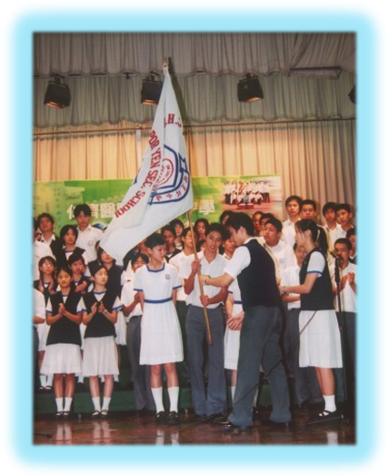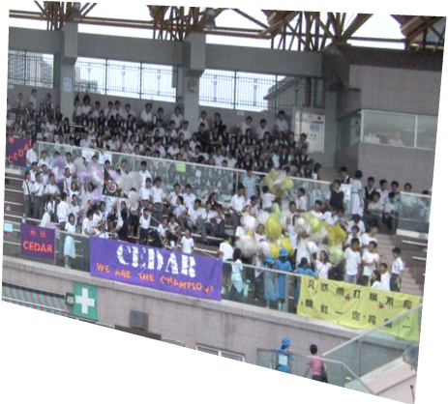  2012  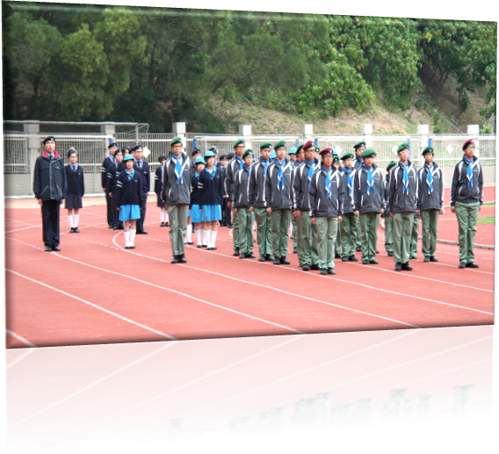  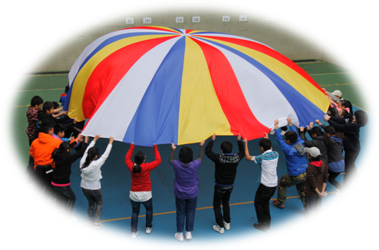  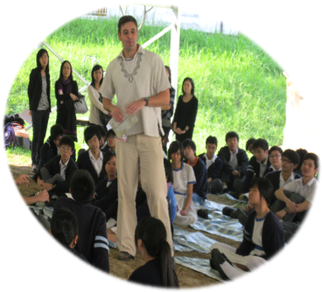 | 三十周年校慶巡禮(建議中)  其他項目：  超級大賞賽  三十周年紀念特刊  時間囊  各項紀念品  三十周年校慶籌備委員會  顧問：林煒珊校董 曹達明校長 孔志光老師  主席：顏瓊瑋老師  委員：溫玉霞老師 周淑賢老師 盧祥錦老師  麥沃華老師 董錫源老師 陳娟老師 | 仁濟醫院林百欣中學  一個埋藏了三十年的故事  光輝印記 百欣精神  三十周年校慶紀念  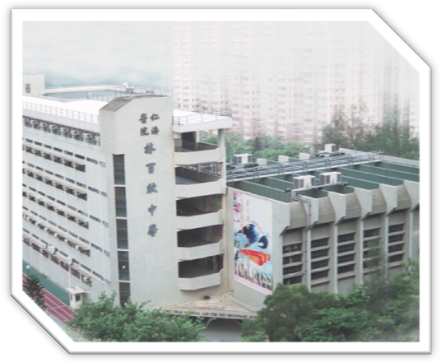  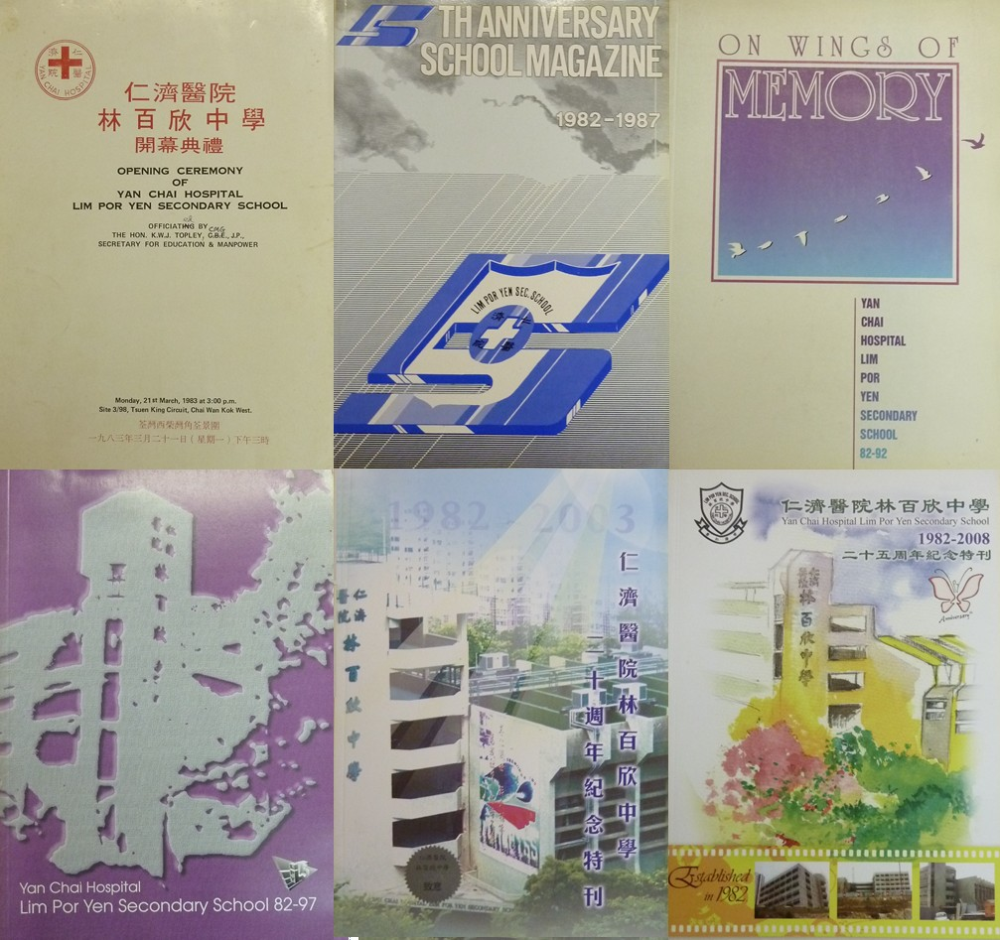
  校慶徽號及標語設計比賽 | 12年7月
  三十周年校慶開展禮 | 12年7月
  九月一日升校旗儀式 | 12年9月
  學校畢業禮 | 12年11月
  音樂馬拉松 | 12年12月
  陸運會 | 13年1月
  舊生聚餐 | 13年3月
  開放日 | 13年1月
  綜合晚會 | 13年7月
1982  音樂馬拉松 綜合晚會 特刊 大賞賽 開放日 舊生聚餐 社區服務  節目繁多 不能盡錄  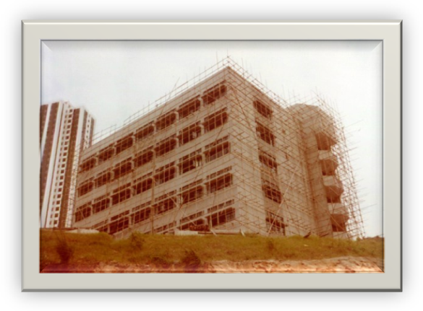  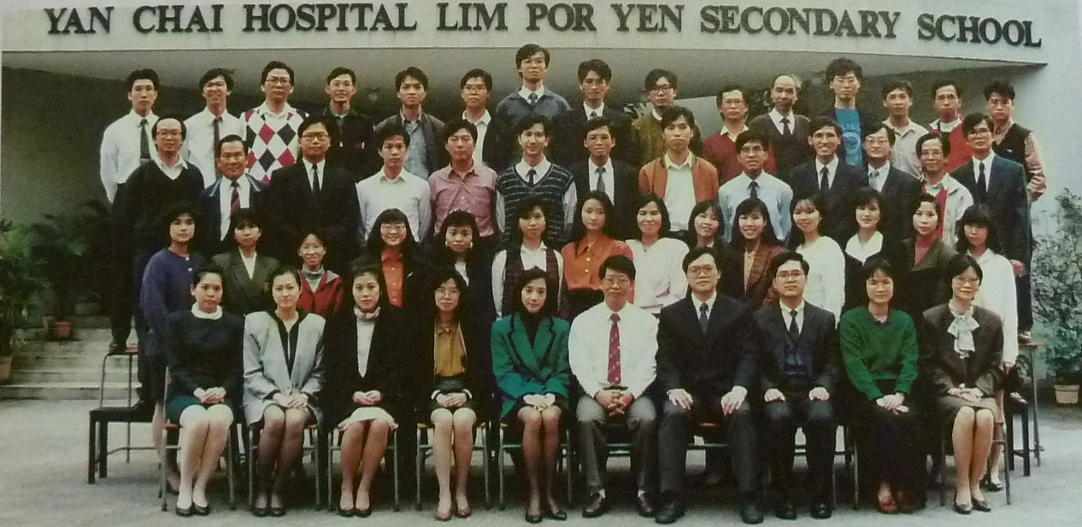  1992  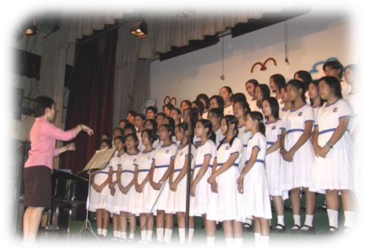  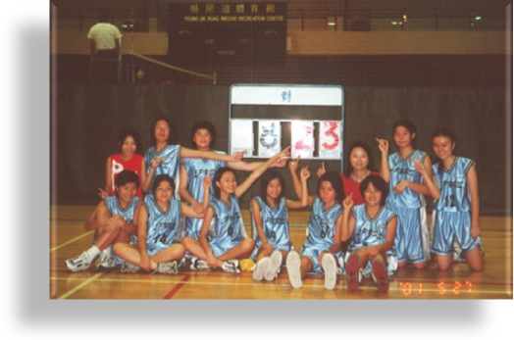 | 我們的理念：2012年度是我校三十周年校慶紀念，我們將於今個學年大事慶祝，與民同樂。當中我們期望全校每一位同學、每一位老師都會積極投入及參與，充份表現我們全體成員都是林百欣中學的一份子。  主題：校園是我家
 | 